
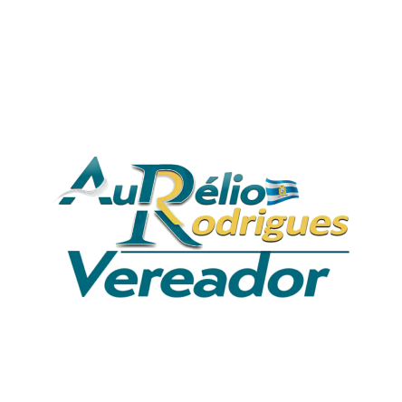


Município de Ananindeua
Câmara Municipal de Ananindeua
CNPJn.º 00.423.755/0001-07
Gabinete do Vereador Aurelio Rodrigues - Vice-Presidente - Republicanos
__________________________________________________________
Gabinete Vereador Aurélio Rodrigues

REQUERIMENTO N° /2025
Ananindeua/PA, 18 de junho de 2025.
Exmo. Senhor Presidente
Exmo. Senhores (as) Vereadores (as)
Requeiro, de acordo com os preceitos regimentais, após a anuência do Douto e Soberano Plenário, que seja enviado um atencioso oficio ao Excelentíssimo Senhor Daniel Barbosa Santos (Dr. Daniel), Prefeito Municipal, com cópia à Secretaria Municipal de Cidadania, Assistência Social e Trabalho – SEMCAT, solicitando a ampliação do horário de funcionamento dos Centros de Referência Especializados de Assistência Social (CREAS) no município para atendimento em regime de 24 horas.
JUSTIFICATIVA
Os CREAS são equipamentos essenciais na proteção de indivíduos e famílias em situação de vulnerabilidade e violação de direitos, como violência doméstica, abuso sexual, negligência e abandono. Em muitos casos, essas situações ocorrem durante a noite ou fins de semana, quando os equipamentos de assistência social não estão em funcionamento, deixando vítimas sem acolhimento imediato.
Sendo assim, o atendimento 24 horas possibilitaria uma resposta rápida e integrada, com escuta qualificada e encaminhamentos emergenciais, especialmente para crianças, adolescentes, mulheres, idosos e pessoas com deficiência.
Esse pedido foi reforçado pelo Conselho Tutelar II durante a audiência pública realizada nesta Câmara Municipal em 28 de maio de 2025, no contexto da campanha "Faça Bonito" do Maio Laranja, que debateu o enfrentamento ao abuso e à exploração sexual de crianças e adolescentes. A solicitação do conselho evidenciou a urgência da medida diante da demanda crescente por atendimentos fora do horário comercial. A implementação dessa ação fortalece a rede de proteção social e promove a dignidade humana, conforme os princípios estabelecidos pela Constituição Federal e pela Lei Orgânica da Assistência Social (LOAS).

____________________________________
Vereador Aurélio Rodrigues
Vice-Presidente CMA
Republicanos

Gabinete Vereador Aurélio Rodrigues – Câmara Municipal de Ananindeua/CMA
Endereço: Av. Zacarias de Assunção nº 134, Bairro: Centro, Ananindeua/PA.

